LAPORAN PROJECT UTS
ANALITIK & VISUALISASI DATA
DATASET AIRLINE PASSENGER SATISFACTION


DISUSUN OLEH:
2509116087 | Siti Nursinta

PROGRAM STUDI SISTEM INFORMASI
FAKULTAS TEKNIK
UNIVERSITAS MULAWARMAN
2026

Kata Pengantar
Puji syukur penulis panjatkan ke hadirat Tuhan Yang Maha Esa karena atas rahmat dan karunia-Nya, laporan project UTS Analitik & Visualisasi Data ini dapat diselesaikan dengan baik. Laporan ini disusun sebagai bentuk dokumentasi dari proses analisis data menggunakan dataset Airline Passenger Satisfaction, yang berfokus pada pemahaman faktor-faktor yang memengaruhi kepuasan penumpang maskapai penerbangan.
Dalam penyusunan laporan ini, penulis melakukan beberapa tahapan analisis, mulai dari pemahaman bisnis, pemahaman data, eksplorasi data, verifikasi kualitas data, hingga data preparation. Hasil dari tahapan tersebut kemudian digunakan untuk memperoleh insight yang dapat menjadi dasar pengambilan keputusan dalam meningkatkan kualitas layanan maskapai.
Penulis mengucapkan terima kasih kepada dosen pengampu mata kuliah, serta pihak-pihak lain yang telah memberikan arahan dan dukungan selama proses pengerjaan proyek ini. Penulis menyadari bahwa laporan ini masih memiliki kekurangan, sehingga kritik dan saran yang membangun sangat diharapkan agar laporan ini dapat menjadi lebih baik.

Samarinda, 01 Mei 2026
Siti Nursinta

Daftar Isi

Daftar Isi ii
Daftar Tabel v
BAB I Pendahuluan 1
1.1 Latar Belakang 1
1.2 Identifikasi Masalah 2
BAB II Metodologi 3
2.1 Data dan Sumber Data 3
2.2 Alur Pengerjaan Study Case 3
2.3 Tools yang Digunakan dalam Proses Menganalisis Data 4
2.4 Proses Analisis Data 4
2.4.1 Business Understanding 4
2.4.2 Data Understanding 5
2.4.3 Data Preparation 5
BAB III Hasil dan Pembahasan 6
3.1 Deskripsi Data Hasil Analisis Bisnis 6
3.2 Hasil Analisis 8
3.2.1 Business Understanding 8
3.2.2 Data Understanding 9
3.2.3 Verifikasi Kualitas Data 9
3.2.4 Eksplorasi Data (EDA) 10
3.2.5 Data Preparation 14
3.3 Pembahasan 16
BAB IV Kesimpulan dan Saran 17
4.1 Kesimpulan 17
4.2 Saran 17
Lampiran 19

Daftar Gambar
Gambar 2.1 Data Analytics Pipeline 4
Gambar 3.1 Perbandingan Class terhadap Satisfaction 10
Gambar 3.2 Komposisi Satisfaction 11
Gambar 3.3 Distribusi Umur Penumpang 12
Gambar 3.4 Correlation Heatmap 13
Gambar 3.5 Hubungan Delay terhadap Satisfaction 14

Daftar Tabel
Tabel 1.1 Identifikasi Masalah 2
Tabel 1. 2operasi numerik pada Python. 20
Tabel 2.1 Data dan Sumber Data 3
Tabel 2.2 Tools yang Digunakan 4
Tabel 3.1 Informasi Kolom dalam Dataset 6
Tabel 3. 2 Ringkasan Statistik Deskriptif 8
Tabel 3.3 Verifikasi Kualitas Data 9
Tabel 3.4 Hasil Data Preparation 14

Pendahuluan

Latar Belakang
Industri penerbangan merupakan salah satu sektor penting yang berperan dalam mendukung mobilitas masyarakat, aktivitas bisnis, dan konektivitas antarwilayah. Dalam sektor ini, kepuasan penumpang menjadi salah satu indikator utama yang dapat menunjukkan kualitas layanan maskapai. Penumpang yang merasa puas cenderung memiliki loyalitas yang lebih tinggi, memberikan ulasan positif, dan berpeluang menggunakan kembali layanan maskapai yang sama. Sebaliknya, penumpang yang tidak puas dapat beralih ke maskapai lain dan memberikan penilaian negatif terhadap layanan yang diterima.
Dataset yang digunakan pada laporan ini adalah Airline Passenger Satisfaction yang diperoleh dari Kaggle. Dataset ini memuat informasi mengenai karakteristik penumpang, jenis perjalanan, kelas penerbangan, jarak penerbangan, penilaian terhadap berbagai aspek layanan, data keterlambatan, serta status kepuasan penumpang. Dengan data tersebut, analisis dilakukan untuk mengetahui faktor-faktor apa saja yang berkaitan dengan kepuasan penumpang.
Masalah utama yang ingin diselesaikan adalah bagaimana pihak maskapai dapat memahami aspek layanan yang paling perlu diperhatikan untuk meningkatkan kepuasan pelanggan. Oleh karena itu, analisis dilakukan melalui beberapa tahapan, yaitu business understanding, data understanding, exploratory data analysis, verifikasi kualitas data, data preparation, dan penyusunan insight. Output yang dihasilkan dari laporan ini berupa hasil analisis data, visualisasi, insight, kesimpulan, dan saran pengambilan keputusan bisnis.
Topik ini juga dikaitkan dengan SDGs 9, yaitu Industri, Inovasi, dan Infrastruktur. Keterkaitan tersebut terlihat dari upaya pemanfaatan data untuk meningkatkan kualitas layanan transportasi udara sebagai bagian dari pengembangan infrastruktur dan inovasi layanan dalam industri penerbangan.

Identifikasi Masalah
Berdasarkan latar belakang yang telah dijelaskan, terdapat beberapa masalah yang perlu dianalisis dalam proyek ini. Identifikasi masalah dapat dilihat pada Tabel 1.1.
Tabel 1.1 Identifikasi Masalah
Masalah | Deskripsi
Tingkat kepuasan penumpang belum optimal | Komposisi data menunjukkan bahwa penumpang neutral or dissatisfied lebih banyak dibandingkan penumpang satisfied.
Perbedaan kepuasan berdasarkan kelas penerbangan | Kelas penerbangan memiliki fasilitas dan kualitas layanan yang berbeda, sehingga perlu dianalisis pengaruhnya terhadap kepuasan penumpang.
Keterlambatan penerbangan | Departure delay dan arrival delay memiliki nilai ekstrem yang dapat memengaruhi persepsi kepuasan penumpang.
Kualitas layanan dalam penerbangan | Aspek layanan seperti seat comfort, inflight entertainment, online boarding, dan on-board service diduga berkaitan dengan pengalaman pelanggan.
Kualitas data perlu diverifikasi | Dataset memiliki missing value pada kolom Arrival Delay in Minutes dan outliers pada beberapa variabel numerik, sehingga perlu dilakukan data preparation.

Metodologi

Data dan Sumber Data
Data yang digunakan dalam proyek ini merupakan data publik yang berisi informasi mengenai kepuasan penumpang maskapai penerbangan. Data diperoleh dari Kaggle dengan nama dataset Airline Passenger Satisfaction. Jenis data yang digunakan terdiri dari data numerik dan data kategorikal. Data numerik digunakan untuk menggambarkan karakteristik dan penilaian layanan, sedangkan data kategorikal digunakan untuk menunjukkan kelompok penumpang, jenis perjalanan, kelas penerbangan, dan target kepuasan.
Tabel 2.1 Data dan Sumber Data
Komponen | Keterangan
Nama Dataset | Airline Passenger Satisfaction
Sumber Data | Kaggle: https://www.kaggle.com/datasets/teejmahal20/airline-passenger-satisfaction
Jenis Data | Data publik dengan variabel numerik dan kategorikal
Jumlah Data Awal | 103.904 baris dan 25 atribut
Target Analisis | satisfaction

Alur Pengerjaan Study Case
Alur pengerjaan dilakukan secara bertahap agar proses analisis dapat berjalan secara terstruktur. Tahapan dimulai dari pemahaman masalah bisnis, memahami isi dataset, melakukan eksplorasi dan visualisasi data, mengecek kualitas data, membersihkan data, kemudian menyusun insight dan rekomendasi. Alur pengerjaan dapat dilihat pada Gambar 2.1.
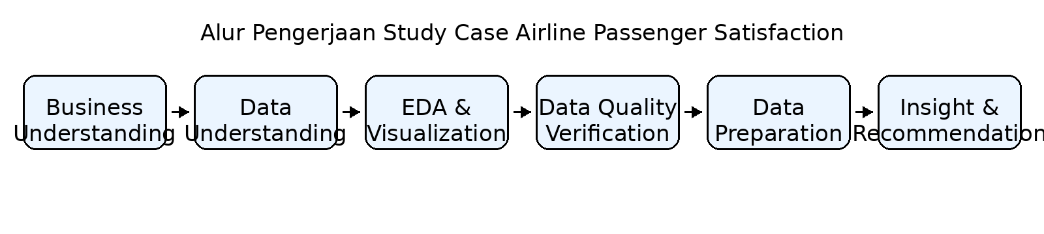
Gambar 2.1 Data Analytics Pipeline

Tools yang Digunakan dalam Proses Menganalisis Data
Tools yang digunakan pada analisis ini berfokus pada pengolahan data dan pembuatan visualisasi menggunakan Python di Google Colab. Pada laporan ini tidak digunakan Tableau, sehingga seluruh visualisasi dibuat dari hasil EDA pada notebook.
Tabel 2.2 Tools yang Digunakan
Tools/Library | Fungsi | Alasan Penggunaan
Google Colab | Media pengerjaan notebook berbasis cloud | Mudah digunakan, dapat menjalankan Python, dan dapat dibagikan melalui link publik.
Python | Bahasa pemrograman untuk analisis data | Memiliki banyak library yang mendukung pengolahan dan visualisasi data.
Pandas | Memuat, memeriksa, dan memanipulasi dataset | Efisien untuk menangani data dalam bentuk tabel atau dataframe.
NumPy | Mendukung operasi numerik | Digunakan untuk proses capping outlier dan operasi numerik lainnya.
Matplotlib | Membuat visualisasi dasar | Dapat menampilkan grafik dengan fleksibel.
Seaborn | Membuat visualisasi statistik | Memudahkan pembuatan countplot, histplot, heatmap, dan boxplot.

Proses Analisis Data

Business Understanding
Pada tahap business understanding, fokus analisis diarahkan untuk memahami faktor-faktor yang memengaruhi kepuasan penumpang maskapai penerbangan. Tujuan bisnisnya adalah memberikan gambaran mengenai aspek layanan yang perlu ditingkatkan agar pengalaman pelanggan menjadi lebih baik dan loyalitas pelanggan dapat meningkat.
Pertanyaan bisnis yang digunakan dalam analisis ini meliputi: bagaimana komposisi tingkat kepuasan penumpang, apakah kelas penerbangan berkaitan dengan kepuasan, bagaimana distribusi umur penumpang, bagaimana hubungan keterlambatan dengan kepuasan, dan aspek layanan apa yang perlu diprioritaskan oleh maskapai.

Data Understanding
Pada tahap data understanding, dataset dimuat ke dalam Google Colab, kemudian dilakukan pengecekan jumlah baris dan kolom, tipe data setiap kolom, daftar kolom, serta statistik deskriptif. Pengecekan awal menunjukkan dataset berisi 103.904 baris dan 25 atribut. Terdapat 19 atribut numerik, 5 atribut kategorikal, dan 1 atribut target yaitu satisfaction.

Data Preparation
Data preparation dilakukan untuk memastikan dataset lebih bersih dan siap dianalisis. Tahapan yang dilakukan meliputi pengecekan inconsistent values, missing values, duplicated values, outliers values, construct data, dan data reduction.
Missing value ditemukan pada kolom Arrival Delay in Minutes dengan rasio sebesar 0,298352%. Nilai kosong pada kolom tersebut ditangani menggunakan mean imputation karena jumlahnya relatif kecil dan penulis tidak ingin mengurangi jumlah data. Outliers ditangani menggunakan metode IQR dengan teknik capping, yaitu membatasi nilai ekstrem ke batas bawah dan batas atas berdasarkan perhitungan IQR. Fitur baru Delay Category juga dibuat untuk membedakan penerbangan On Time dan Late.

Hasil dan Pembahasan

Deskripsi Data Hasil Analisis Bisnis
Setelah proses pemuatan data dilakukan, dataset diketahui memiliki 103.904 baris dan 25 atribut. Setelah proses data preparation, jumlah baris tetap 103.904 karena tidak dilakukan penghapusan baris data. Kolom Unnamed: 0 dihapus karena hanya berfungsi sebagai indeks tambahan, sedangkan fitur Delay Category ditambahkan sehingga jumlah kolom akhir tetap 25 kolom.
Informasi kolom dalam dataset dapat dilihat pada Tabel 3.1.
Tabel 3.1 Informasi Kolom dalam Dataset
Kolom | Tipe Data | Deskripsi | Masalah
id | int64 | Identitas unik penumpang atau data perjalanan. | Tidak menjadi fokus analisis utama.
Gender | object | Jenis kelamin penumpang. | Tidak ditemukan inkonsistensi.
Customer Type | object | Status pelanggan, yaitu Loyal Customer atau disloyal Customer. | Tidak ditemukan inkonsistensi.
Age | int64 | Usia penumpang. | Tidak ditemukan masalah utama.
Type of Travel | object | Jenis perjalanan, yaitu Personal Travel atau Business travel. | Tidak ditemukan inkonsistensi.
Class | object | Kelas penerbangan, yaitu Eco Plus, Business, atau Eco. | Menjadi variabel penting untuk analisis perbandingan.
Flight Distance | int64 | Jarak penerbangan. | Terdapat outliers sebesar 2,204920%.
Inflight wifi service | int64 | Penilaian layanan wifi dalam penerbangan. | Tidak ditemukan masalah utama.
Departure/Arrival time convenient | int64 | Penilaian kenyamanan waktu keberangkatan/kedatangan. | Tidak ditemukan masalah utama.
Ease of Online booking | int64 | Penilaian kemudahan pemesanan online. | Tidak ditemukan masalah utama.
Gate location | int64 | Penilaian lokasi gate. | Tidak ditemukan masalah utama.
Food and drink | int64 | Penilaian makanan dan minuman. | Tidak ditemukan masalah utama.
Online boarding | int64 | Penilaian proses boarding online. | Variabel penting dalam hubungan layanan.
Seat comfort | int64 | Penilaian kenyamanan kursi. | Variabel penting dalam kepuasan pelanggan.
Inflight entertainment | int64 | Penilaian hiburan dalam penerbangan. | Variabel penting dalam kepuasan pelanggan.
On-board service | int64 | Penilaian layanan selama berada di pesawat. | Variabel penting dalam kepuasan pelanggan.
Leg room service | int64 | Penilaian ruang kaki. | Tidak ditemukan masalah utama.
Baggage handling | int64 | Penilaian penanganan bagasi. | Tidak ditemukan masalah utama.
Checkin service | int64 | Penilaian layanan check-in. | Terdapat outliers sebesar 12,406645%.
Inflight service | int64 | Penilaian layanan dalam penerbangan secara umum. | Tidak ditemukan masalah utama.
Cleanliness | int64 | Penilaian kebersihan. | Tidak ditemukan masalah utama.
Departure Delay in Minutes | int64 | Durasi keterlambatan keberangkatan. | Terdapat outliers sebesar 13,983100%.
Arrival Delay in Minutes | float64 | Durasi keterlambatan kedatangan. | Terdapat missing value 0,298352% dan outliers 13,429704%.
satisfaction | object | Target kepuasan penumpang. | Target analisis.
Delay Category | object | Kategori keterlambatan hasil construct data. | Fitur baru hasil data preparation.

Statistik deskriptif awal menunjukkan bahwa variabel Age memiliki rata-rata 39,38 tahun dengan rentang usia 7 sampai 85 tahun. Flight Distance memiliki rata-rata 1189,45 dengan nilai maksimum 4983 sebelum dilakukan capping. Variabel Departure Delay in Minutes memiliki rata-rata 14,82 menit dengan nilai maksimum 1592 menit, sedangkan Arrival Delay in Minutes memiliki rata-rata 15,18 menit dengan nilai maksimum 1584 menit. Nilai maksimum yang sangat besar pada variabel delay menunjukkan adanya outliers.
Tabel 3. 2 Ringkasan Statistik Deskriptif
Variabel | Mean | Min | Median | Max | Keterangan
Age | 39,38 | 7 | 40 | 85 | Mayoritas penumpang berada pada usia produktif.
Flight Distance | 1189,45 | 31 | 843 | 4983 | Memiliki rentang cukup besar dan terdapat outliers.
Departure Delay in Minutes | 14,82 | 0 | 0 | 1592 | Memiliki nilai ekstrem yang cukup tinggi.
Arrival Delay in Minutes | 15,18 | 0 | 0 | 1584 | Memiliki missing value dan outliers.
Seat comfort | 3,44 | 0 | 4 | 5 | Nilai layanan cenderung berada pada skala menengah ke atas.
Inflight entertainment | 3,36 | 0 | 4 | 5 | Berkaitan dengan pengalaman layanan penumpang.

Hasil Analisis

Business Understanding
Hasil business understanding menunjukkan bahwa kepuasan pelanggan merupakan indikator penting dalam industri penerbangan. Analisis diarahkan untuk membantu maskapai memahami aspek layanan yang memiliki hubungan dengan kepuasan penumpang. Dengan demikian, hasil analisis dapat digunakan untuk menentukan prioritas perbaikan layanan.

Data Understanding
Pada tahap data understanding, dataset berhasil dimuat menggunakan Google Colab dan library Pandas. Dataset memiliki struktur yang jelas dengan target satisfaction yang terdiri dari dua kategori, yaitu neutral or dissatisfied dan satisfied.
Kode Program 3.1 Memuat Dataset
from google.colab import drive
drive.mount('/content/drive')
df = pd.read_csv('/content/drive/MyDrive/train.csv')
df.head()

Kode Program 3.2 Mengecek Informasi Dataset
df.info()
df.shape
df.describe()

Verifikasi Kualitas Data
Verifikasi kualitas data dilakukan untuk mengetahui apakah dataset memiliki nilai yang tidak konsisten, missing values, data duplikat, dan outliers. Hasil verifikasi dapat dilihat pada Tabel 3.3.
Tabel 3.3 Verifikasi Kualitas Data
Aspek | Hasil Verifikasi | Tindakan
Inconsistent Values | Tidak ditemukan nilai yang tidak konsisten pada Gender, Customer Type, Type of Travel, Class, dan satisfaction. | Tidak dilakukan standarisasi tambahan.
Missing Values | Kolom Arrival Delay in Minutes memiliki missing value sebesar 0,298352%. | Ditangani dengan mean imputation.
Duplicated Values | Jumlah data duplikat adalah 0. | Tidak dilakukan penghapusan data.
Outliers Values | Outliers ditemukan pada Flight Distance, Checkin service, Departure Delay in Minutes, dan Arrival Delay in Minutes. | Ditangani menggunakan metode IQR dengan teknik capping.

Eksplorasi Data (EDA)
Eksplorasi data dilakukan melalui beberapa jenis visualisasi, yaitu comparison, composition, distribution, dan relationship. Visualisasi ini digunakan untuk memahami pola data dan menjawab pertanyaan bisnis.
Visualisasi comparison digunakan untuk melihat hubungan antara kelas penerbangan dan tingkat kepuasan penumpang. Hasil visualisasi dapat dilihat pada Gambar 3.1.
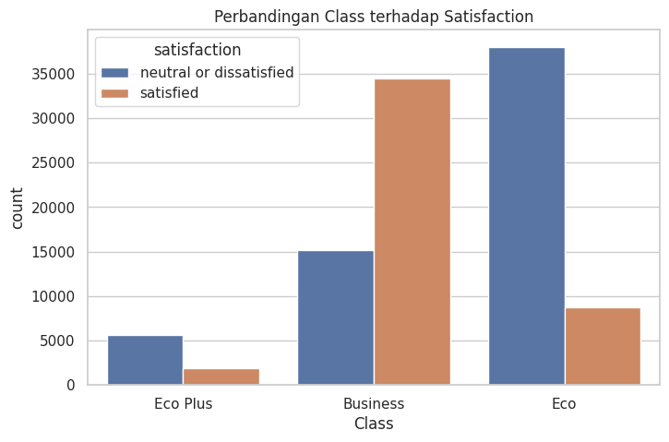
Gambar 3.1 Perbandingan Class terhadap Satisfaction
Berdasarkan Gambar 3.1, penumpang kelas Business memiliki jumlah penumpang satisfied yang lebih tinggi dibandingkan kelas Eco dan Eco Plus. Sementara itu, kelas Eco didominasi oleh penumpang neutral or dissatisfied. Hal ini menunjukkan bahwa perbedaan fasilitas, kenyamanan, dan kualitas layanan antar kelas penerbangan berkaitan dengan tingkat kepuasan pelanggan.
Visualisasi composition digunakan untuk melihat komposisi tingkat kepuasan penumpang secara keseluruhan. Hasil visualisasi dapat dilihat pada Gambar 3.2.
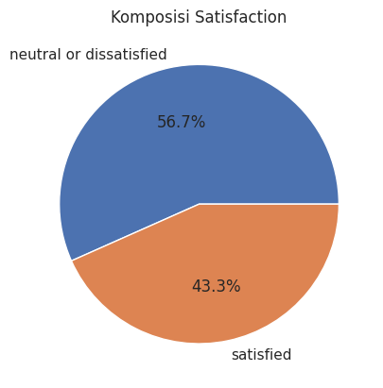
Gambar 3.2 Komposisi Satisfaction
Berdasarkan Gambar 3.2, komposisi penumpang neutral or dissatisfied sebesar 56,7%, sedangkan penumpang satisfied sebesar 43,3%. Hasil ini menunjukkan bahwa proporsi penumpang yang belum puas masih lebih besar dibandingkan penumpang yang puas, sehingga maskapai perlu melakukan evaluasi terhadap kualitas layanan.
Visualisasi distribution digunakan untuk memahami persebaran umur penumpang. Hasil visualisasi dapat dilihat pada Gambar 3.3.
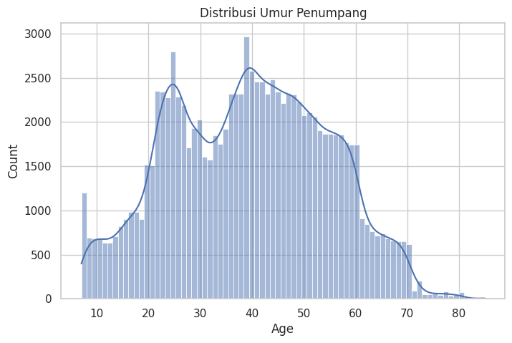
Gambar 3.3 Distribusi Umur Penumpang
Berdasarkan Gambar 3.3, mayoritas penumpang berada pada rentang usia 20 sampai 50 tahun. Rentang usia tersebut merupakan kelompok usia produktif yang umumnya aktif melakukan perjalanan, baik untuk kebutuhan pribadi maupun bisnis. Kelompok ini juga cenderung memiliki ekspektasi tinggi terhadap efisiensi waktu, kenyamanan, dan kemudahan akses layanan.
Visualisasi relationship digunakan untuk melihat hubungan antarvariabel numerik pada dataset. Hasil correlation heatmap dapat dilihat pada Gambar 3.4.
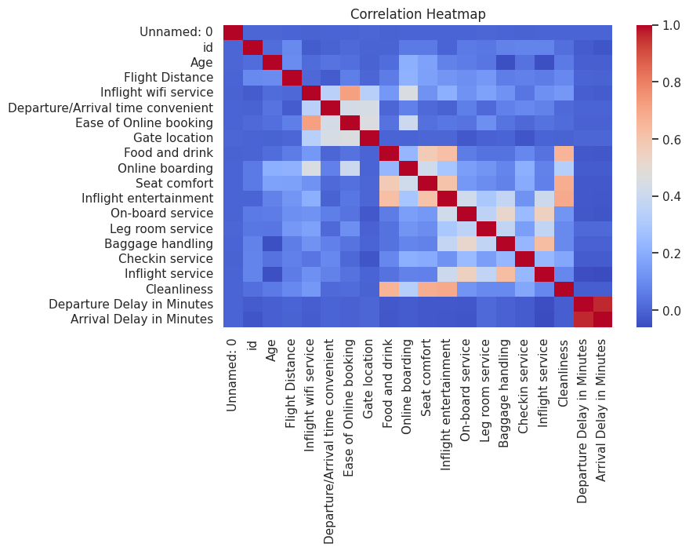
Gambar 3.4 Correlation Heatmap
Berdasarkan Gambar 3.4, terlihat bahwa beberapa variabel layanan seperti seat comfort, inflight entertainment, online boarding, dan on-board service memiliki keterkaitan dengan aspek layanan lainnya. Hubungan ini menunjukkan bahwa pengalaman pelanggan tidak hanya dipengaruhi oleh satu faktor, tetapi merupakan kombinasi dari berbagai aspek layanan yang saling berkaitan.
Hubungan antara keterlambatan keberangkatan dan tingkat kepuasan dianalisis menggunakan boxplot. Hasil visualisasi dapat dilihat pada Gambar 3.5.
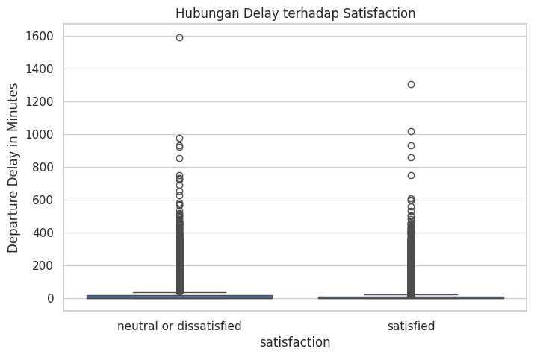
Gambar 3.5 Hubungan Delay terhadap Satisfaction
Berdasarkan Gambar 3.5, penumpang yang berada pada kategori neutral or dissatisfied cenderung memiliki nilai delay yang lebih tinggi dibandingkan penumpang satisfied. Selain itu, terlihat adanya nilai ekstrem pada durasi keterlambatan. Hal ini menunjukkan bahwa keterlambatan penerbangan menjadi salah satu faktor yang dapat meningkatkan potensi ketidakpuasan penumpang.

Data Preparation
Data preparation dilakukan setelah proses verifikasi kualitas data. Tahap ini bertujuan untuk memperbaiki masalah pada dataset agar hasil analisis menjadi lebih akurat. Rangkuman hasil data preparation dapat dilihat pada Tabel 3.4.

Tabel 3.4 Hasil Data Preparation
Tahapan | Metode | Alasan | Hasil
Missing Values | Mean imputation pada Arrival Delay in Minutes | Jumlah missing value kecil, sehingga data tidak perlu dihapus. | Missing value menjadi 0.
Duplicated Values | Pengecekan duplicated().sum() | Memastikan tidak ada data berulang. | Tidak terdapat data duplikat.
Outliers Values | IQR dengan teknik capping | Mengurangi pengaruh nilai ekstrem tanpa menghapus data. | Nilai ekstrem dibatasi, misalnya Departure Delay maksimum menjadi 30 menit dan Arrival Delay maksimum menjadi 32,5 menit.
Construct Data | Membuat fitur Delay Category | Mempermudah analisis kategorikal terhadap keterlambatan. | On Time sebanyak 80.852 data dan Late sebanyak 23.052 data.
Data Reduction | Menghapus kolom Unnamed: 0 | Kolom hanya berfungsi sebagai indeks dan tidak memiliki makna analitis. | Struktur data menjadi lebih sederhana.

Kode Program 3.3 Penanganan Missing Values
df['Arrival Delay in Minutes'] = df['Arrival Delay in Minutes'].fillna(
df['Arrival Delay in Minutes'].mean()
)
df['Arrival Delay in Minutes'].isna().sum()

Kode Program 3.4 Penanganan Outliers dengan IQR Capping
for col in df.select_dtypes(include=['float64', 'int64']):
Q1 = df[col].quantile(0.25)
Q3 = df[col].quantile(0.75)
IQR = Q3 - Q1
lower = Q1 - 1.5 * IQR
upper = Q3 + 1.5 * IQR
df[col] = np.where(df[col] < lower, lower,
np.where(df[col] > upper, upper, df[col]))

Kode Program 3.5 Construct Data dan Data Reduction
df['Delay Category'] = df['Departure Delay in Minutes'].apply(
lambda x: 'Late' if x > 15 else 'On Time'
)
df.drop(columns=['Unnamed: 0'], inplace=True)

Pembahasan
Berdasarkan hasil analisis, diketahui bahwa tingkat kepuasan penumpang maskapai masih perlu ditingkatkan karena jumlah penumpang neutral or dissatisfied lebih besar dibandingkan penumpang satisfied. Kondisi ini menunjukkan bahwa secara umum layanan maskapai belum sepenuhnya memenuhi harapan pelanggan.
Dari sisi kelas penerbangan, penumpang pada kelas Business memiliki tingkat kepuasan yang lebih tinggi. Hal ini dapat dipengaruhi oleh kualitas fasilitas, kenyamanan kursi, layanan selama penerbangan, dan pengalaman perjalanan yang lebih baik. Sementara itu, kelas Eco memiliki jumlah penumpang tidak puas yang lebih dominan, sehingga kelas ini dapat menjadi prioritas evaluasi bagi maskapai.
Dari sisi keterlambatan, hasil analisis menunjukkan bahwa delay memiliki hubungan dengan ketidakpuasan pelanggan. Penumpang yang mengalami keterlambatan lebih tinggi cenderung masuk ke kategori neutral or dissatisfied. Oleh karena itu, pengelolaan waktu keberangkatan dan kedatangan menjadi aspek penting yang perlu diperhatikan oleh maskapai.
Aspek layanan seperti online boarding, seat comfort, inflight entertainment, dan on-board service juga perlu menjadi perhatian. Variabel-variabel tersebut menggambarkan pengalaman pelanggan selama proses perjalanan. Jika aspek tersebut ditingkatkan secara konsisten, maka peluang peningkatan kepuasan penumpang akan menjadi lebih besar.

Kesimpulan dan Saran

Kesimpulan
Berdasarkan hasil analisis terhadap dataset Airline Passenger Satisfaction, dapat disimpulkan bahwa kepuasan penumpang dipengaruhi oleh beberapa faktor yang saling berkaitan. Faktor tersebut meliputi kelas penerbangan, kualitas layanan dalam penerbangan, kenyamanan fasilitas, layanan digital seperti online boarding, serta ketepatan waktu penerbangan.
Komposisi data menunjukkan bahwa penumpang neutral or dissatisfied sebesar 56,7%, sedangkan penumpang satisfied sebesar 43,3%. Hal ini menunjukkan bahwa tingkat kepuasan penumpang secara keseluruhan masih belum optimal. Kelas Business cenderung memiliki tingkat kepuasan yang lebih tinggi dibandingkan kelas Eco dan Eco Plus, sedangkan keterlambatan penerbangan memiliki dampak terhadap potensi ketidakpuasan pelanggan.
Dari sisi kualitas data, dataset memiliki missing value pada kolom Arrival Delay in Minutes dan outliers pada beberapa variabel numerik, terutama variabel delay. Masalah tersebut telah ditangani melalui mean imputation dan IQR capping. Selain itu, fitur Delay Category dibuat untuk membantu analisis keterlambatan secara kategorikal.

Saran
Maskapai disarankan untuk meningkatkan kualitas layanan pada kelas Eco karena jumlah penumpang neutral or dissatisfied pada kelas tersebut cukup tinggi. Peningkatan dapat dilakukan melalui perbaikan kenyamanan kursi, kebersihan, hiburan selama penerbangan, serta layanan awak kabin.
Maskapai juga perlu memperbaiki manajemen ketepatan waktu penerbangan karena keterlambatan terbukti memiliki hubungan dengan ketidakpuasan penumpang. Upaya yang dapat dilakukan antara lain meningkatkan koordinasi operasional, memberikan informasi delay secara transparan, dan menyediakan kompensasi atau layanan tambahan untuk penumpang yang terdampak keterlambatan.
Selain itu, layanan digital seperti online boarding dan kemudahan pemesanan online juga perlu terus ditingkatkan. Kelompok usia produktif yang mendominasi data cenderung membutuhkan layanan yang cepat, praktis, dan mudah diakses. Dengan meningkatkan aspek layanan tersebut, maskapai dapat meningkatkan pengalaman pelanggan dan memperbesar peluang loyalitas penumpang.

Lampiran

Google Colab
Link Google Colab:
https://colab.research.google.com/drive/1OmidNOQlogGCfeMZvPUS5vvg3p2TQldx?usp=sharing

Referensi
Kaggle. Airline Passenger Satisfaction Dataset. Diakses dari https://www.kaggle.com/datasets/teejmahal20/airline-passenger-satisfaction.
Google Colaboratory. Platform komputasi berbasis cloud untuk menjalankan notebook Python.
Pandas Documentation. Pandas library untuk pengolahan data berbentuk dataframe.
NumPy Documentation. NumPy library untuk Tabel 1. 2operasi numerik pada Python.
Matplotlib Documentation. Matplotlib library untuk visualisasi data pada Python.
Seaborn Documentation. Seaborn library untuk visualisasi statistik berbasis Python.

